108年技術型高級中等學校
土木與建築群科中心、前瞻新興科技認知計畫區域推廣中心
學生綠能建築快速設計比賽實施計劃
壹、依 據 ：技術型高級中等學校土木與建築群科中心、前瞻新興科技認知計畫區域推廣中心108年工作計畫辦理。
貳、目 標：普及建築綠能技術及推展建築設計創意精神，與激發學生建築手繪設計的潛能。
参、指導單位：教育部國民及學前教育署
主辦單位：國立臺灣師範大學機電工程學系(技術型高級中等學校課程推動工作圈)、國立成功大學(前瞻新興科技認知計畫辦公室)
承辦學校：國立臺南高級工業職業學校、高苑科技大學
肆、比賽日期：108年7月11日（四）上午09：40至下午20：00
108年7月12日（五）上午08：30至下午17：30
伍、比賽地點：高苑科技大學（高雄市路竹區中山路1821號）
陸、參選資格：
全國公、私立高級職業學校、高級中學以及綜合高中附設職業類科學校之土木與建築群科在學學生。
柒、評審標準：採集中評選方式辦理。
（一）評審方式：由土木與建築群科中心委員、諮詢委員及專家學者擔任評審委員負責審查、評分。
（二）作品評選：總分為100分，按成績高低依序入圍，績分相同者，請評審委員再行評定至分出高低分。
（三）試題主要內容：
1. 創意造型設計 –空間創造力30%
2. 依平面圖條件設計建築物立面並適當運用建築綠能技術 35%
3. 材料應用與問題解決 35%
一激發你的想法 (explore your mind)
一創造性的問題解決 (creative problem solving)
（四）評分要點：
1. 內容符合題意
2. 解決問題之創意性
3. 溝通及表達能力–3D 繪圖技術與效果，文字符號說明
4. 造型及色彩之處理
5. 整體佈圖效果（含文字書寫）
6. 建築綠能技術設計運用及材料應用之合理性
捌、獎勵方式：依總分取前三名、佳作若干名。（作品如未達績優標準則獎項從缺）
（一）獲獎學生：1.第一名頒發獎狀乙紙，獎金三千元。
2.第二名頒發獎狀乙紙，獎金二千元。
3.第三名頒發獎狀乙紙，獎金一千元。
4.佳作頒發獎狀乙紙，獎金五百元。
作品擇優收入「土木與建築群科快速設計比賽作品集」，優選與佳作發給稿費
100元。
（二）指導教師：指導學生參選獲獎指導老師頒發證明乙紙。
玖、作品展示：
獲獎作品將建置於群科中心網站，提供土木與建築群科師生觀摩。
拾、報名方式：
請於108年6月25日(二)前統一以電子郵件（S00004@cc.kyu.edu.tw）或傳真（07-6077113）方式報名。報名資料如下：
（1）報名表
（2）授權書
報名表及授權書電子檔下載請至國立台南高工土木與建築群科中心網站(http://cagc.ptivs.tn.edu.tw)，因經費、名額有限，每間學校最多推派3位學生參賽，額滿為止，先到先收件請儘速報名，並請來電確認是否報名成功。
拾壹、相關事項：
（一）參賽人員繳交之資料，執行單位收到後不再影印，直接呈送審查小組及評選委員審查與評分。繳交所有文件將不退回，請參選人自行備份。
（二）考生請自備繪圖工具：
如：麥克筆、色鉛筆、廣告顏料、粉彩、鋼尺、直尺、三角板、紙膠帶等有利設計之工具。
拾貳、相關事宜如有任何疑義請洽本案承辦單位：
高苑科技大學建築系 專任助理 胡家愛小姐
Tel：076077060 Email：S60004@cc.kyu.edu.tw
拾参、經費：
（一）本比賽所需經費由土木與建築群科中心與綠能科技計畫補助經費支應。
（二）本比賽期間，參加人員請學校給予公(差)假，並依規定報支差旅費。
拾肆、比賽行程：
108年7月11日(星期四)
地點：高苑科技大學/教學大樓教111
時間 | 活動主題 | 主講人
09:40～10:00 | 報到 | 高苑科技大學建築系王為主任
10:20～10:30 | 開幕式 | 高苑科技大學趙必孝校長  台南高工王榮發校長  高苑科技大學規劃與設計學院張偉哲院長、王斌弘副院長
10:30～11:50 | 高苑科技大學簡介、入住宿舍 | 高苑科技大學建築系王為主任
11:50～12:50 | 午餐 | 2宿B1F
12:50～13:30 | 出發參訪 | 高苑科技大學建築系賴宗吾老師
13:30～15:30 | 參訪【成大魔法學校】  建築綠能技術大師講座 | 國立成功大學(前瞻新興科技認知計畫辦公室)  國立成功大學林憲德教授  低碳健康生活協會張水田執行長
15:30～17:00 | 參訪【台南美術館二館】  建築綠能技術大師講座  (註:入館門票150元) | 高苑科技大學建築系  設計者:石昭永建築師 導覽解說
17:30～20:00 | 餐敘 | 台南高工王榮發校長  高苑科技大學規設學院張偉哲院長、王斌弘副院長  高苑科技大學建築系王為主任  台南高工林晏旭執行祕書
20:00～ | 經驗交流

108年7月12日(星期五)
地點：高苑科技大學/教學大樓教515（製圖教室）
時間 | 活動主題 | 主講人
08:00-08:30 | 報到 | 高苑科技大學建築系王為主任
08:30-09:00 | 競賽規則講解 | 評審委員
09:00-12:00 | 學生快速設計比賽  教師設計專業知識研習 | 評審委員  高苑科技大學建築系
12:00～13:00 | 午餐
13:00-14:30 | 學生快速設計比賽  教師設計專業知識研習 | 評審委員  高苑科技大學建築系
14:30-16:30 | 評審評圖與計算成績 | 評審委員
16:30-17:30 | 評審委員講評及頒獎 | 評審委員  高苑科技大學趙必孝校長  台南高工王榮發校長  高苑科技大學規設學院張偉哲院長、王斌弘副院長  台南高工林晏旭執行祕書
17:30～ | 賦歸
附件一
108年技術型高級中等學校土木與建築群科中心
學生綠能建築快速設計比賽報名表
學校  名稱 |  |  |  |  |  |  |  |  | 科別
帶隊教師資料 【請確實勾選】
順序 | 姓 名 |  | 姓 別 |  | 聯絡電話 |  | 膳 食 |  |  |  |  |  |  |  |  | 交 通 |  |  |  | 住 宿 |  |  | 備註
順序 |  |  | 男 | 女 |  |  | 葷 |  |  | 素 | 一午 | 一晚 |  | 二早 | 二午 | 自 | 高 | 捷 | 台 | Ｙ | Ｎ
1
2
參賽學生資料 【請確實勾選】
順序 | 姓 名 |  | 姓 別 |  | 聯絡電話 |  | 膳 食 |  |  |  |  |  |  |  |  | 交 通 |  |  |  | 住 宿 |  |  |  | 身份證字號  、出生民國  年月日
順序 |  |  | 男 | 女 |  |  | 葷 |  |  | 素 | 一午 | 一晚 |  | 二早 | 二午 | 自 | 高 | 捷 | 台 | Ｙ |  | Ｎ |  | 身份證字號  、出生民國  年月日
1
2
3
膳食 | 葷：師 ,生 ,共 份  素：師 ,生 ,共 份 |  |  |  |  | 住宿 |  | 住宿：師 ,生 ,共 人  不住宿：師 ,生 ,共 人  教師擬與 學校 *未填則由單位安排  教師/主任同住；學生優先提供住宿  教師第二天台南參訪共 人
交通 | □ 自行前往：直接至高苑科大報到（詳見附件三交通位置圖）  □ 高鐵(提供專車接送：上午08:50 台南站(2號出口)發車 人  □ 捷運(提供專車接送：上午09:00 南岡山站(轉運站1號候車亭)發車 人  □ 台鐵(提供專車接送：上午09:10 岡山站(火車站前轉運站)發車 人
參觀 | □ 自費 (門票150元)參觀台南美術館二館 (由普立茲克獎得主日本坂茂建築師與台灣石昭永建築師設計)  (未入館參觀者安排參觀台南美術館二館外部空間、司法博物館或台灣文學館)
1.本報名表請於108年6月25日前詳細填妥後，請將此本表E-mail至S00004@cc.kyu.edu.tw 或傳真至(07) 607-7113。建議以電腦繕打後，再以E-mail或傳真方式回覆，並來電確認是否報名成功，避免學生無法保險，謝謝!
2.聯 絡 人：高苑科技大學建築系專任助理 宋芯慧小姐，聯絡電話：(07) 607-7061
3.提供第一天7月11日接駁，以及7月12日離開之交通服務。參考交通：
高鐵台南站→08:50台南站2號出口開車
高雄捷運南岡山站→09:00轉運站1號候車亭開車
台鐵岡山站→09:10火車站前轉運站開車
4.需攜帶個人衣物及衛生盥洗用具、寢具(棉被、睡袋)與隨身必備藥品、繪圖用具等。
5.此次活動為使經費更有效利用，膳食共分為第1天午餐、晚餐，第2天早餐、午餐，其餘準備自助式餐點，請確實勾選。
6.此次活動共計2天，若教師需台南市參訪，請註明參訪人數，以便承辦單位安排交通等相關事項。
7.報名請詳細填寫資料，以利聯繫與辦理學生保險，主辦單位有權利依實際報名人數做增減，並保留比賽辦法解釋之權利。
附件二
108年綠能建築快速設計作品授權同意書

參選學校名稱：

簽署人為參加108年「土木與建築群學生快速設計比賽」 之著作權人，同意主辦單位土木與建築群科中心學校、前瞻新興科技認知計畫區域推廣中心學校 擁有該作品之刊登、展示及使用於學術或群科學校夥伴關係推廣活動之權利。

指導教師簽名：
著作者簽名：
(全部作者均須簽名)

中華民國 108年 6月 日

附件三
高苑科技大學交通資訊
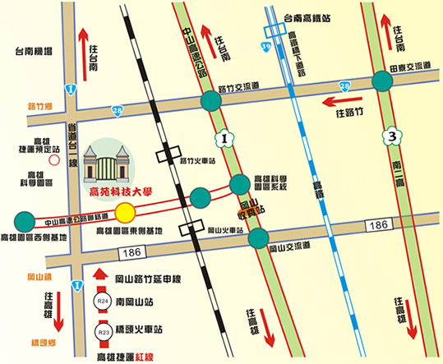
■ 高苑科技大學交通資訊：
◎ 開車 經省道：
經省道台一線，由岡山往台南方向，約10-15分鐘。
經省道台一線，由台南往岡山方向，約25-30分鐘。
◎ 開車 經高速公路：
南下：
(1) 國一於高雄科學園區交流道轉聯絡道路，由高雄園區東側基地指標下高架道路，
右轉北嶺六路接省道台一線往路竹方向(建議最佳路徑)。
(2) 國一由路竹交流道下，經省28西行，轉省道台一線南下往岡山方向。
(3) 國三由田寮交流道下，經省28西行，轉省道台一線南下往岡山方向。
北上：
(1) 國一於高雄科學園區交流道轉聯絡道路，由高雄園區東側基地指標下高架道路，
右轉北嶺六路接省道台一線往路竹方向(建議最佳路徑)。
(2) 國一由岡山交流道下，經介壽路西行，轉省道台一線北上往路竹方向。
◎ 搭乘火車：
1.搭乘火車至路竹火車站下車，搭乘高苑區間車(上課期間)到校，約5分鐘。
2.搭乘火車至路竹火車站下車，步行到高苑，約25分鐘。
◎ 搭乘捷運：
搭乘捷運至南岡山車站下車，搭乘高苑捷運接駁車到校。
◎ 搭乘公車：
可至各搭車據點搭乘。
1.搭乘高雄客運紅69B到校，詳情可查詢高雄客運網站。
2.搭乘港都客運71與73號線到校，詳情可查詢( 港都客運網站)
◎ 搭乘飛機：
由台南機場，轉搭計程車，經省道台一線往岡山方向，約20-25分鐘。
◎ 搭乘高鐵：
由台南站(台南縣歸仁)下車，轉搭計程車，經省86公路西行，轉省道台一線南下往岡山方向，約 20~25分鐘。

□高鐵(台南站2號出口)
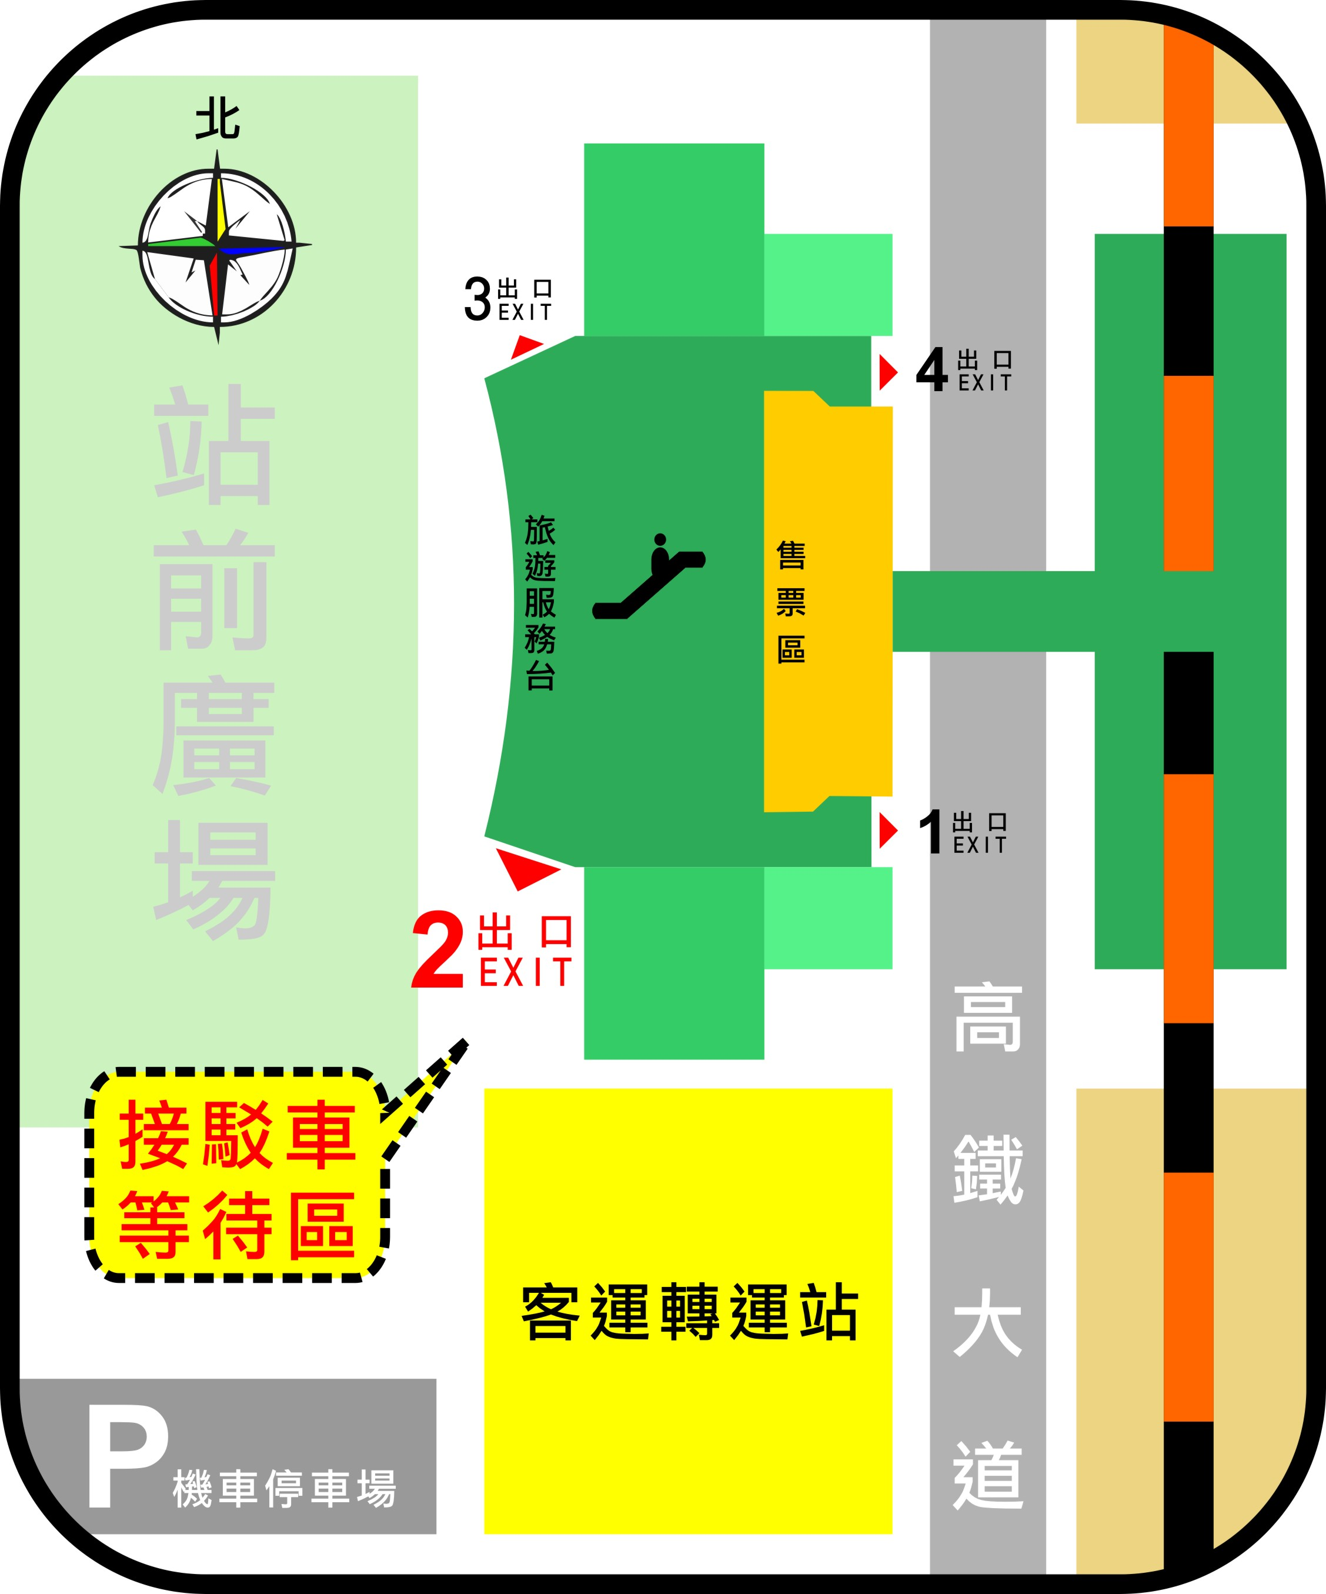

□台鐵(岡山火車站前轉運站)
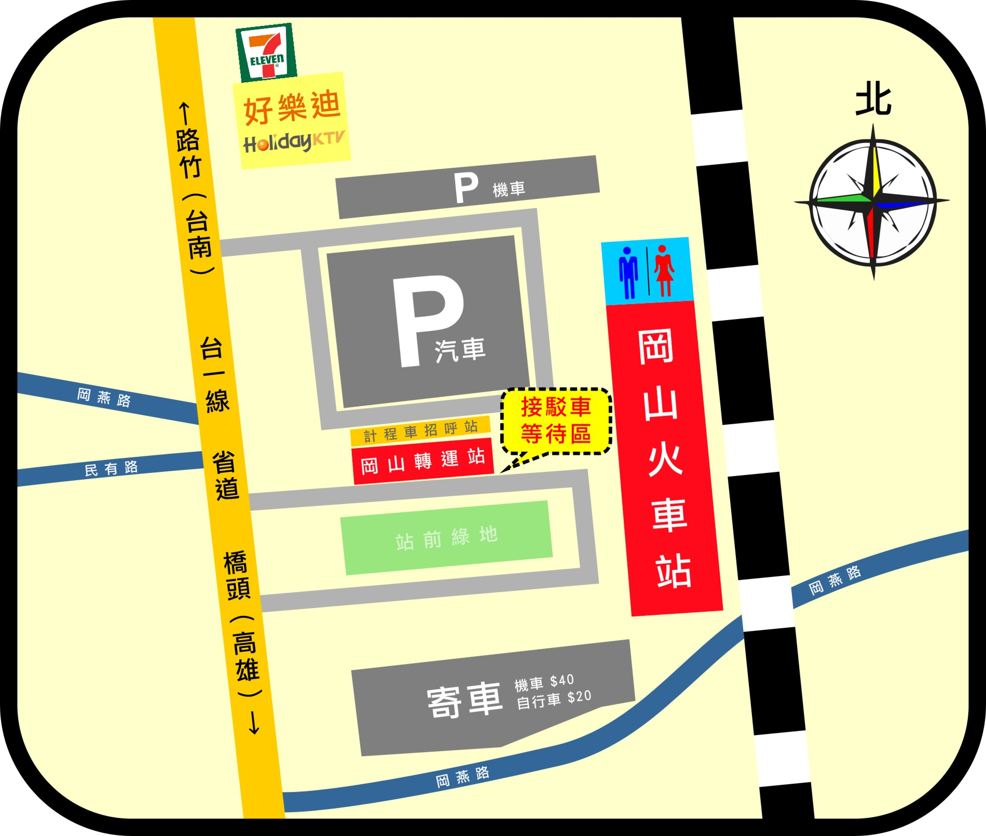
□捷運(南岡山站轉運站1號候車亭)
